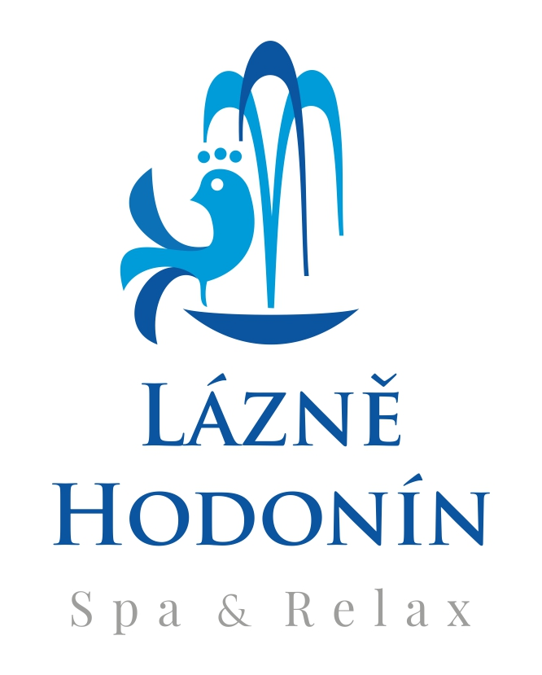
Lázně Hodonín, s.r.o., Měšťanská 3559/140, 695 01 Hodonín

METAL – STYL, s.r.o.
U elektrárny 4E
Hodonín
695 01
IČ: 26950278

vyřizuje datum místo
xxxxxxxxxxx 5.12.2023 Hodonín
-
Objednávka č. 37/2023/ja
Objednávám u Vás zámečnické práce a opravy v rámci provozní přestávky lázní.

Podkladem pro tuto objednávku byla Vaše nabídky z 23.11.2023.

cena: cca 200 000,- Kč bez DPH
termín: 12/2023
kontaktní údaje: Lázně Hodonín, s.r.o.
Měšťanská 3559/140
695 01 Hodonín
IČ: 06458467
DIČ: CZ 699001303
bankovní spojení: xxxxxxxxx

Tato objednávka bude zveřejněna v Registru smluv vedeném Ministerstvem vnitra České republiky.

S pozdravem

Objednávku akceptuji a přijímám

……………………… ………………………..
Mgr. Andrea Kubátová Josef Štěpánek
jednatelka METAL – STYL, s.r.o.
Lázně Hodonín, s.r.o.

